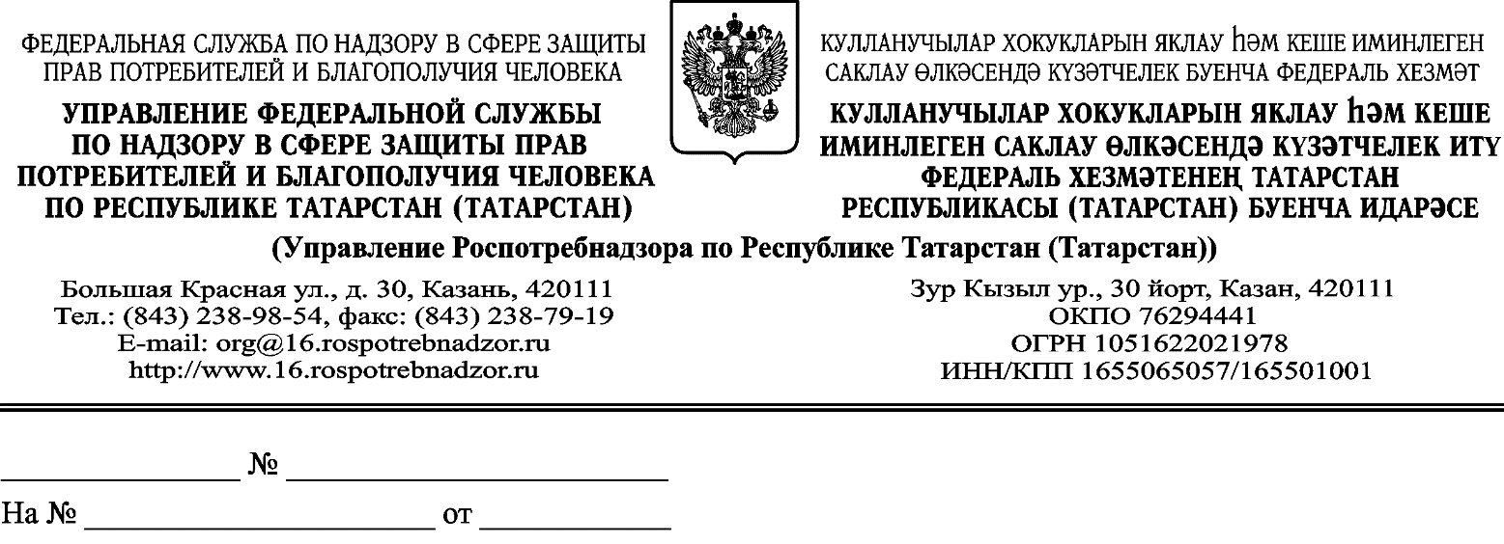

Главам муниципальных образований

Республики Татарстан

О направлении постановления

Управление Роспотребнадзора по Республике Татарстан направляет Вам для организации и исполнения Постановление Главного государственного санитарного врача Российской Федерации от 21.06.2023 г. №9 «О мероприятиях по профилактике гриппа, острых респираторных вирусных инфекций и новой коронавирусной инфекции (COVID-19) в эпидемическом сезоне 2023 - 2024 годов» (далее – Постановление).
Прошу Вас организовать доведение до крупных предприятий и организаций мер профилактики ОРВИ и гриппа для размещения с 14.08.2023г. видеоролика «О профилактике ОРВИ и гриппа» и памятки на информационных ресурсах в организациях (памятка и видеоролик прилагаются). Ссылка, доступная для скачивания: https://disk.yandex.ru/i/Hj3nmt2fukHqvQ

Приложение: на 7 л. в 1 экз.

Врио руководителя Авдонина Л.Г.

Исмагилова С.Р.

8(843) 238 52 11

